МЕЖДУНАРОДНЫЙ УНИВЕРСИТЕТ АСТАНА

Высшая школа информационных технологий и инженерии

ОТЧЕТ

по сессионному проекту

Дисциплина: Основы интеллектуального анализа данных и машинного обучения

Выполнили: студенты 3 курса специальности Data Science Испанов Ермек, Кульмагамбетов Бий

1. Введение и цель проекта
В рамках сессионного проекта по дисциплине «Машинное обучение» была выполнена практическая работа по построению и анализу моделей машинного обучения на реальном банковском датасете. Целью проекта являлось не только получение качественных предсказаний, но и глубокое понимание принципов работы базовых алгоритмов машинного обучения за счёт их реализации с нуля, без использования готовых моделей из библиотек.
В проекте решались две основные задачи:
- Задача регрессии — предсказание числового показателя баланса клиента (balance).
- Задача классификации — определение того, оформит ли клиент банковский депозит (deposit).
Для решения задач были реализованы и проанализированы следующие модели:
- линейная регрессия (реализация с нуля);
- логистическая регрессия (реализация с нуля);
- модель Random Forest (с использованием библиотеки sklearn для сравнения качества).
Отдельное внимание уделялось экспериментам с гиперпараметрами, анализу метрик качества и визуализации результатов.

2. Описание и источник данных
В проекте использовался реальный открытый датасет Bank Marketing Dataset, предоставленный на платформе Kaggle.
Источник данных: https://www.kaggle.com/datasets/janiobachmann/bank-marketing-dataset
Датасет содержит информацию о клиентах банка и результатах маркетинговых кампаний по привлечению вкладчиков.
Основные характеристики датасета:
Количество наблюдений: 45 211 строк
Количество признаков: 17
Тип данных: структурированные табличные данные
Описание признаков (основные):
- age — возраст клиента
- job — тип занятости
- marital — семейное положение
- education — уровень образования
- balance — баланс счёта клиента
- housing — наличие ипотечного кредита
- loan — наличие потребительского кредита
- duration — длительность последнего контакта
- campaign — количество контактов в рамках кампании
- deposit — целевая переменная (оформил депозит или нет)
Для задачи регрессии использовалась переменная balance, а для задачи классификации — deposit.

3. Предобработка данных
Перед построением моделей была выполнена стандартная предобработка данных:
- Обработка категориальных признаков
Категориальные переменные (job, marital, education и др.) были преобразованы в числовой формат с использованием кодирования.
- Выделение целевых переменных
Для регрессии: y = balance
Для классификации: y = deposit
- Масштабирование признаков
Числовые признаки были приведены к сопоставимым масштабам, что существенно ускоряет и стабилизирует работу градиентного спуска.
- Добавление свободного члена (intercept)
Для линейной и логистической регрессии вручную был добавлен столбец единиц.

4. Линейная регрессия (реализация с нуля)
Линейная регрессия использовалась для предсказания баланса клиента.

4.1 Математическая модель
Модель линейной регрессии имеет вид:
y = wX + b
В качестве функции потерь использовалась среднеквадратичная ошибка (MSE):
MSE = (1 / n) * Σ(y_true − y_pred)²

4.2 Обучение модели
Обучение модели осуществлялось с помощью batch gradient descent, реализованного вручную с использованием библиотеки NumPy. На каждой эпохе вычислялись градиенты по весам и свободному члену, после чего параметры обновлялись.

4.3 Результаты
В процессе обучения были построены:
график функции потерь по эпохам;
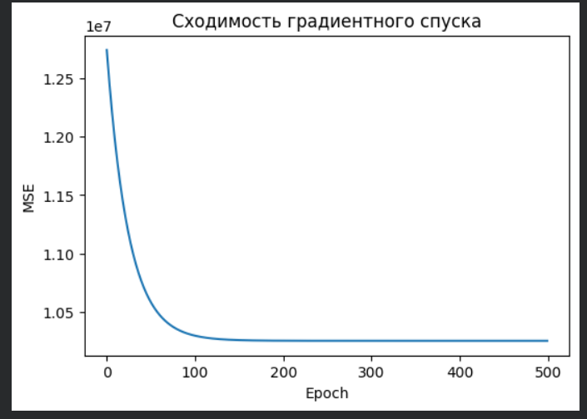
scatter plot реальных данных и линия регрессии;
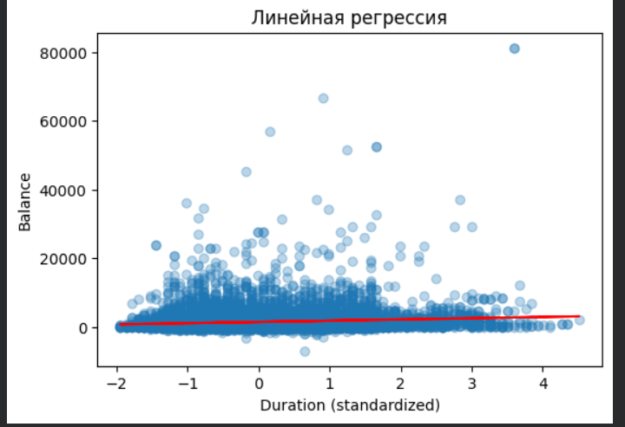
анализ влияния learning rate на скорость сходимости.
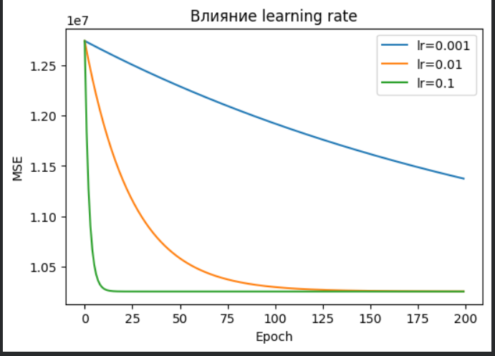

Модель успешно сошлась, что подтверждается монотонным уменьшением значения функции потерь.

5. Логистическая регрессия (реализация с нуля)
Логистическая регрессия применялась для бинарной классификации клиентов по признаку оформления депозита.

5.1 Математическая модель
В основе модели лежит сигмоидная функция:
σ(z) = 1 / (1 + e⁻ᶻ)
Функция потерь — log loss:
L = −[y·log(p) + (1−y)·log(1−p)]

5.2 Обучение модели
Как и в линейной регрессии, обучение выполнялось методом градиентного спуска, реализованного с нуля. На каждой итерации вычислялись градиенты функции потерь и обновлялись веса модели.

5.3 Метрики качества
Для оценки классификации использовались:
- Accuracy
- Precision
- Recall
- F1-score
- ROC AUC
- Confusion Matrix
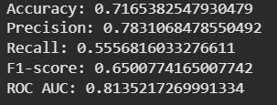
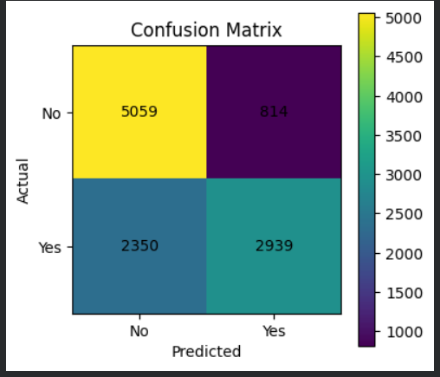
Были проведены эксперименты с разными значениями learning rate и количеством эпох, что позволило оценить устойчивость модели.
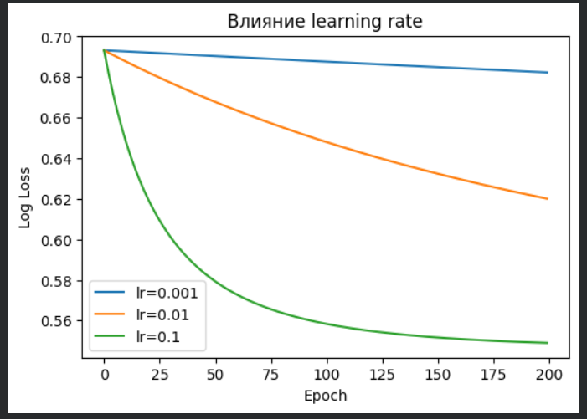

6. Random Forest и сравнение моделей
В качестве альтернативной модели классификации был использован Random Forest из библиотеки sklearn.

6.1 Причина выбора модели
Random Forest позволяет:
учитывать нелинейные зависимости; быть менее чувствительным к масштабу признаков; снижать переобучение за счёт ансамблирования.

6.2 Сравнение результатов
Результаты логистической регрессии и Random Forest были сравнены по всем основным метрикам. В большинстве случаев Random Forest показал более высокое качество классификации, что объясняется его способностью моделировать сложные зависимости между признаками.
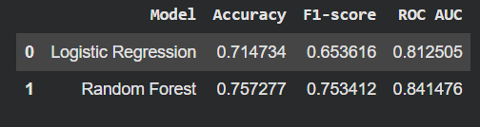

7. Эксперименты и визуализация
В рамках проекта были проведены эксперименты:
- влияние learning rate на скорость и стабильность сходимости;
- изменение количества эпох обучения;
- анализ поведения функции потерь.
Для удобства демонстрации был реализован интерактивный интерфейс в Google Colab, позволяющий выбирать модель и изменять параметры обучения в реальном времени.
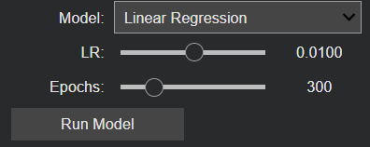

8. Выводы
В ходе выполнения проекта были реализованы и исследованы методы машинного обучения на основе реального банковского датасета. Линейная и логистическая регрессии были реализованы с нуля, что позволило подробно изучить работу градиентного спуска, влияние скорости обучения и количества эпох на сходимость моделей. Эксперименты показали, что корректный выбор гиперпараметров напрямую влияет на качество обучения и стабильность алгоритмов.
Для задачи классификации была реализована логистическая регрессия и проведено сравнение с моделью Random Forest. Результаты показали, что логистическая регрессия является простой и интерпретируемой базовой моделью, однако Random Forest демонстрирует более высокое качество классификации за счёт способности учитывать сложные и нелинейные зависимости между признаками. В результате цели проекта были достигнуты, а полученные результаты подтвердили эффективность применения различных моделей машинного обучения для анализа банковских данных.

